« Mon p’tit espace »
Rencontre avec le Duo Frénésie
Quizz – Yoga – Recette de cuisine
Parution du 17 juin 2020 – Prochaine parution le 24 juin 2020 (Rencontre avec un auteur)
Biographie :
Elle, c’est Bénédicte. Lui, Simon. Ces deux artistes normands se sont rencontrés dans le sud de la France en 2010. Elle était danseuse. Lui avait déjà choisi le cirque.
Simon découvre le diabolo vers 12 ans et se passionne pour la jonglerie. Il est peu présent sur les bancs de l’école et l’envie de faire du cirque devient de plus en plus forte. Lors d’une rencontre de jongleurs, il fait une connaissance qui l’oriente vers une formation pédagogique à Bruxelles.
Il a tout juste 20 ans. Son diplôme d’Etat en poche, il ne souhaite pourtant pas enseigner les arts du cirque et préfère poursuivre son apprentissage vers une pratique davantage artistique. Il intègre l’école de Cirque Piste d’Azur, près de Cannes. Là il troque le diabolo, pour découvrir ce qui deviendra sa discipline de prédilection : Le Mât Chinois. Une discipline exigeante alliant acrobatie et travail de force. Après ses 2 années d’école à Cannes, il entre au CRAC de Lomme où il se perfectionne auprès d’un grand maître de la discipline venu de Chine : Mr Tian Chen Xiang.
De son coté, Bénédicte a commencé la danse à 4 ans. A 12 ans elle intègre le Conservatoire National de Région de Rouen. Elle partira ensuite sur Paris se perfectionner avec Françoise Legrée, ancienne Danseuse Etoile. Elle entre au « Cannes Jeune Ballet » en 2010 et obtient son DNSP en 2012.
Puis elle part rejoindre une compagnie contemporaine aux Pays-Bas : De Kiss Moves. Elle y restera 2 saisons au cours desquelles elle approfondira tant son côté technique qu’artistique. Mais c’est sans compter sur son envie naissante et toujours grandissante d’intégrer l’univers circassien.
C’est dans le sud de la France, à Cannes, que Bénédicte et Simon se sont rencontrés. Si chacun a poursuivi son chemin quelques années durant, Bénédicte quitte finalement le monde de la danse pour rejoindre celui du cirque. C’est au cours d’une tournée avec le Cirque Karl Borsberg que Simon formera Bénédicte au Mât Chinois. Elle possède déjà la rigueur de la danse classique mais devra acquérir la force nécessaire pour évoluer sur cet agrès qui ne tolère aucune faiblesse.
Unis à la vie comme à la piste, ils associent leurs talents et leur sensibilité. La magie opère. Un duo fusionnel où élégance et force se confondent pour l’expression d’émotions rares…

Liens utiles pour en savoir plus :
SITE WEB DUO FRENESIE http://www.duofrenesie.fr/ PAGE FACEBOOK https://www.facebook.com/duofrenesie
INSTAGRAM https://www.instagram.com/duofrenesie/

Les jeux et exercices proposés ci-dessous sont des pistes de travail qui peuvent être adaptées selon les âges, le nombre d’enfants, la finalité recherchée le travail en cours et les possibilités de mise en place. Ces propositions ont pour vocation à lancer des activités et d’autres jeux peuvent bien sûr être imaginés et en découler. Ces activités peuvent être effectuées en classe ou à la maison en respectant les consignes de distanciation.
Compagnie Créa – 06 07 77 43 40 – www.crea-spectacles.com – crea.production@yahoo.fr
QUIZZ SUR LE DOCUMENTAIRE VIDEO

-De quel continent est originaire le Mât Chinois ? (Asie)
-Quelle est la figure emblématique du Mât Chinois ? (Le drapeau)
-Quel est le nom d'artiste de Bénédicte et Simon ? (Le Duo Frénésie)
-Quelle est la hauteur du Mât Chinois ? (6 mètres)
-Quelles sont les différentes activités que pratiquent Bénédicte et Simon en plus du Mât chinois ? (Yoga, Danse, Diabolo, Equilibre)

INTRODUCTION AU YOGA

RESPIRER ET S’ETIRER AVANT DE DEBUTER
- Se placer debout, les pieds joints, inspirer en levant les bras sur les côtés, puis les tendre au-dessus de la tête et étirer la colonne vertébrale. Se hisser sur la pointe des pieds. Imaginer qu’un fil traverse notre corps et nous tire vers le haut, redressant la colonne ;
- Descendre les bras en passant par les côtés et expirer doucement le temps de la descente.
- Répéter plusieurs fois.

QUELQUES POSTURES
(ci-dessous)
A effectuer en portant attention au placement, à la respiration, à la concentration.
Ne choisir que quelques postures, essayer ensuite de les enchainer. Trouver un rythme lent et fluide.
Pour aller plus loin https://grandirzen.fr/yoga-pour-enfant-15-postures-anti-stress/#Yoga_pour_enfants,_15_postures_a_tester

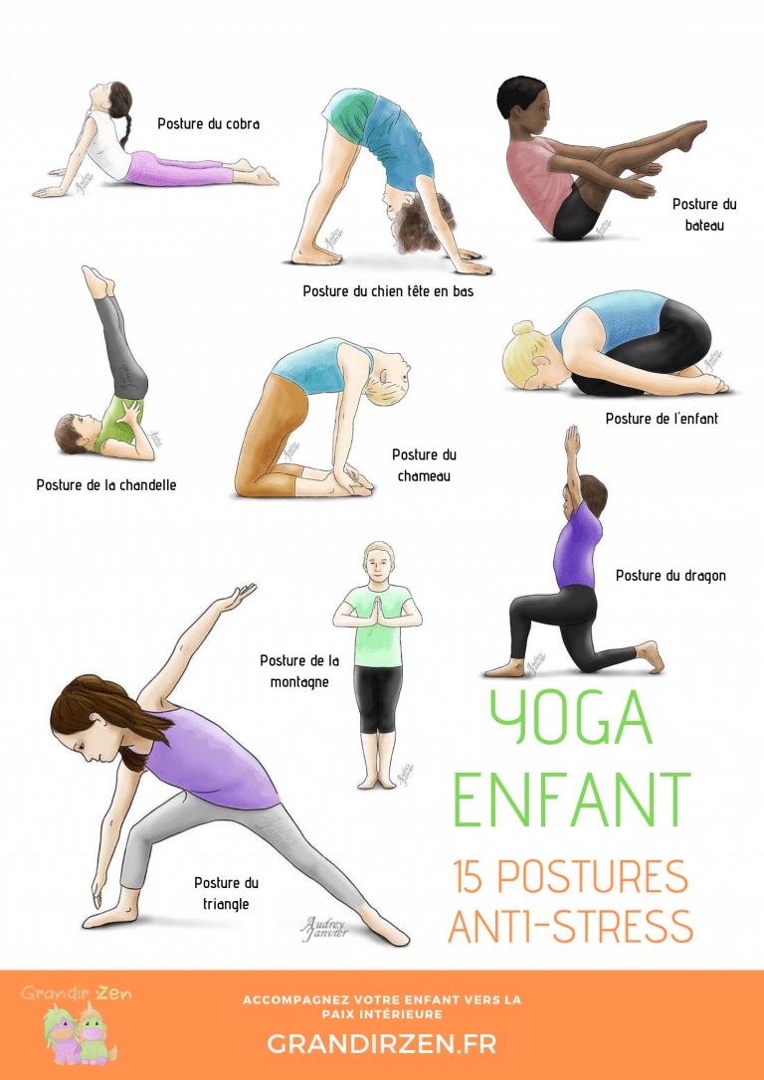
RECETTE DE CUISINE « EN-CAS DES PETITS SPORTIFS »

Ingrédients pour 4 barres de céréales :
- 50 grammes de flocons d’avoine (ou autres céréales en flocons)
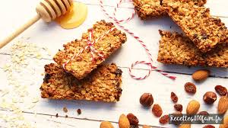
- 25 grammes de beurre
- 25 grammes de miel
- 30 grammes de raisins secs
- 10 grammes de noix de coco râpée

Préparation :
- Dans une casserole, faire fondre le beurre avec le miel.
- Hors du feu, ajoutez les flocons d’avoine, les raisins secs et la noix de coco. Mélanger.
- Répartir le mélange sur une feuille à pâtisserie (silicone ou papier cuisson), en formant un grand rectangle. Poser une seconde feuille de papier par-dessus et aplatir avec les mains ou un rouleau à pâtisserie. Reformer si besoin votre rectangle.
- Cuire au four (sans la seconde feuille de cuisson !) à 160°C pendant 15 minutes.
- Sortir du four, laisser refroidir puis couper en 4 afin d’obtenir les barres de céréales maison.
- Conserver dans une boîte hermétique quelques jours !

Conseils :
- Si vous voulez mettre des plus gros fruits secs (abricots, dattes…) ou des noix, il vous faudra les mixer grossièrement avant de les incorporer au beurre et sucre.
- Pour les plus gourmands, vous pouvez ajouter du chocolat nappé sous la barre de céréales
- N’hésitez pas à laisser les enfants choisir leurs propres ingrédients !

N’hésitez pas à nous envoyer vos créations (vidéos, photos…) par email crea.production@yahoo.fr cela nous fera très plaisir ! Vous pouvez aussi nous laisser des commentaires (Facebook, email, page web « Mon p’tit espace ») Merci d’avance.

Compagnie Créa – 06 07 77 43 40 – www.crea-spectacles.com – crea.production@yahoo.fr

